令和５年度 正規職員採用試験実施要綱
令和５年６月
社会福祉法人四條畷市社会福祉協議会

四條畷市社会福祉協議会では、次のとおり事務局職員採用試験を実施します。

１ 募集職種、受験資格及び採用予定人員
職 種 | 受 験 資 格 |  | 採用予定人 員
職 種 | 年 齢 要 件 | 資 格 等 | 採用予定人 員
事務職  （正規職員） | 平成元年４月２日以降に生まれた人 | 社会福祉士、社会福祉士受験資格又は社会福祉主事任用資格を有する人及び普通自動車免許（ＡＴ限定も可）を取得している人。(学歴は問いません) | １人
- 外国籍による受験制限はありません。ただし、次のいずれかに該当する人は、受験でき
ません。
（１）禁こ以上の刑に処せられ、その執行を終わるまで又はその執行を受けることがなくなるまでの人
（２）日本国憲法施行の日以後において、日本国憲法又はその下に成立した政府を暴力で破壊することを主張する政党その他の団体を結成し、又はこれに加入した人
- 採用人員は変更する場合があります。
- 今回の試験については、点字試験に対応しておりません。あしからずご了承ください。

２ 試験の日時、場所及び内容等
- 第１次試験日時 令和５年７月１日（土） 午前１０時～
＜受付時間＞ 午前９時３０分～午前９時５０分
＜受付場所＞ 四條畷市社会福祉協議会
＜試験会場＞ 四條畷市社会福祉協議会会議室
＜持参するもの＞ 筆記用具（ＨＢの鉛筆、消しゴム）
時 間 割
受 付 |  | ０９：３０～０９：５０
教 養 試 験 | １０：００～１１：００
面 接 試 験 | １１：１０～
※面接試験は、順番に行うため、多少の待機時間が発生します。
天候などにより試験の実施が危惧されるときは、本会までお問い合わせください。
（ＴＥＬ ０７２－８７８－１２１０）
＜合格者の発表＞（令和５年７月６日ごろの予定）
結果は合否にかかわらず、試験の有効受験者全員に書面で通知します。

３ 受験手続
- 申込書の提出先 四條畷市社会福祉協議会
〒５７５－００４３ 大阪府四條畷市北出町３番１号
- 受付期間及び提出書類等
  - 持参する場合
受付期間 | 令和５年６月６日（火）から６月２７日（火）まで  （土曜、日曜、祝日を除く。）  午前８時４５分から午後５時１５分まで
提出書類 | - 受験申込書  写真の貼付・・・受験申込書及び受験票の写真欄に、同一の写真１枚（申込前３ヶ月以内に撮影した上半身、脱帽、正面向きで写っているもの）を必ず貼ってください。  イ．８４円切手を貼付した返信用封筒（試験合否通知用）・・・長形３号封筒（１２ｃｍ×２３．５ｃｍ）を使用し、あて先を明記してください。

②郵送する場合
受付期間 | 令和５年６月６日（火）から６月２７日（火）到着分まで
提出書類 | - 受験申込書  写真の貼付・・・受験申込書及び受験票の写真欄に、同一の写真１枚（申込前３ヶ月以内に撮影した上半身、脱帽、正面向きで写っているもの）を必ず貼ってください。  - ４０４円切手を貼った返信用封筒（受験票送付用）・・・長形３号封筒（１２ｃｍ×２３．５ｃｍ）を使用し、あて先を明記してください。  ８４円切手を貼った返信用封筒（試験合否通知用）・・・長形３号封筒（１２ｃｍ×２３．５ｃｍ）を使用し、あて先を明記してください。
提出方法 | 提出書類を必ず簡易書留で郵送してください。  角型２号（Ａサイズ）の封筒に受験申込書を折り曲げずに入れ、封筒の裏側には、“受験申込書在中”と朱書きしてください。
その他 | 令和５年６月２９日までに受験票が届いていない場合は、来訪又は電話で本会あて確認してください。

（３）受験手続上の注意
①申込書の記載事項等に不備があるときは受付できません。この場合、提出書類をお返しし、改めて提出していただくことになりますので、できるだけ本人持参のうえ、直接申し込んでください。
②「①」により生じた遅延や郵便事情による遅延のほか、いかなる理由であっても受付期間経過後の受付は一切いたしませんので、早めに受験手続をしてください。
③試験に関する提出書類は一切お返ししません。

４ 給与
令和５年４月１日現在の初任給は、次表のとおりです。
大学卒 | １９１，７００円 | 短大卒 | １７５，３００円 | 高校卒 | １６４，１００円
- 初任給は、経歴その他一定の条件により加算されることがあります。
※ 上記給与に地域手当として月額給与の６％が加算されます。

（例）最終学歴が大学で卒業後に就職し、正規職員として勤務経験（同種）が５年ある
場合
最終学歴 | 勤務経験５年
大学 | ２１９，２００円
- このほか、扶養手当、通勤手当、住居手当、期末手当・勤勉手当、超過勤務手当（休日勤務手当含）等の諸手当がそれぞれの条件に応じて支給されます。
- ただし、社会情勢により給与制度が改正され、金額などが変更されることがあります。

５ 採用の時期
最終合格者は、令和５年９月１日以降に採用の予定です。ただし、本人の状況によって採用日を変更する場合があります。
６ 担当する業務
地域福祉の推進に関する業務、福祉に関する相談業務、福祉団体事務局業務、日常生活自立支援事業に関する業務、生活福祉資金に関する業務、法人運営に関する業務などの一部

７ その他
通常業務でパソコン、自動車等を使用していただきます。

試験会場案内図（四條畷市社会福祉協議会）
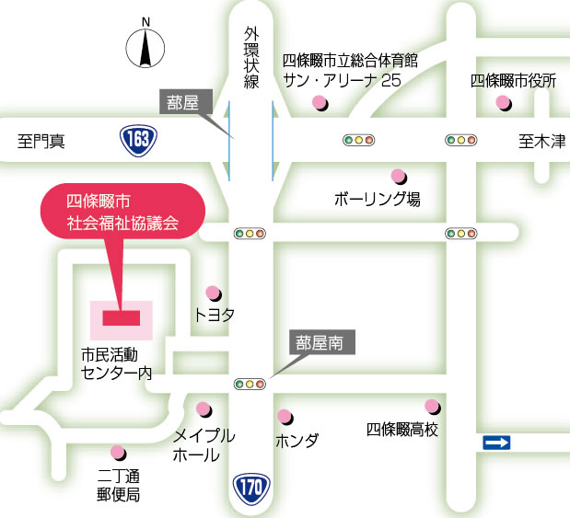
- 最寄りのＪＲ四条畷駅より徒歩約２０分
- お問い合わせは、四條畷市社会福祉協議会まで
（〒５７５－００４３ 四條畷市北出町３番１号 ＴＥＬ ０７２－８７８－１２１０）

